**武汉大学计算机学院**

**本科生实验报告**

**IContest平台分析报告**

专 业 名 称 ：计算机科学与技术

课 程 名 称 ：软件设计与体系结构

指 导 教 师 一：王健

团 队 成 员 一： 李禛（2018302110112）

团 队 成 员 二： 章文聪（2018302110099）

# 一·项目介绍

## 1.1 项目简介及功能介绍

在各个大学校园学习生活中，各类级别的学科竞赛，创新创业竞赛是每个人大学生活的重要组成部分，参加竞赛活动有助于丰富大学生的生活经历，提升大学生的综合能力。然而现在的竞赛活动通常因不同的学科类别不同，级别不同，通常由不同的学校部门、学生组织或班委通知到学生，面对如此纷繁复杂的信息获取渠道，许多学生很容易遗漏其中的某些竞赛通知导致遗憾错过。

针对目前竞赛信息获取渠道繁杂，学生获取信息困难的困境。我们计划开发“IContest平台”项目。实现各类竞赛信息的统一收集，为同学们提供较为全面的竞赛信息获取渠道，简化了同学们获取信息的流程。同时会逐步加入其他文体竞赛、校园文体活动信息，丰富内容模块，为同学们提供竞赛信息、文体活动信息获取的一站式平台，使得更多的学生能有更多渠道获得更多的信息，拥有更加灿烂多彩的大学生活。

## 2.2 项目实践目的

本项目立足于校园生活，着眼于利用所学知识解决实际问题，同时锻炼课程所要求的专业能力：

基于UML的软件分析与设计模型建模，能够画出用例图，类图，时序图。

在实现功能的同时应用设计模式

Web服务开发，用java语言实现一个SOAP和REST API并能用客户端进行调用

# 二·需求分析与架构设计

## 2.1. 需求分析

**2.1 系统功能**

该系统的客户端模块主要提供以下功能

1. 匿名用户（游客）能够浏览平台上的竞赛信息
2. 注册成为平台用户（以下简称为：用户）和登陆
3. 用户能够浏览信息，能够在某一竞赛下创建或加入队伍
4. 讨论区发帖
5. 站内会话，队内会话
6. 队长拥有管理队伍的权限

为管理员主要提供的功能：

1. 管理讨论区及其帖子
2. 管理竞赛信息模块
3. 管理队伍
4. 对有恶意行为账号的删除

根据上述的功能绘制以下的类图：

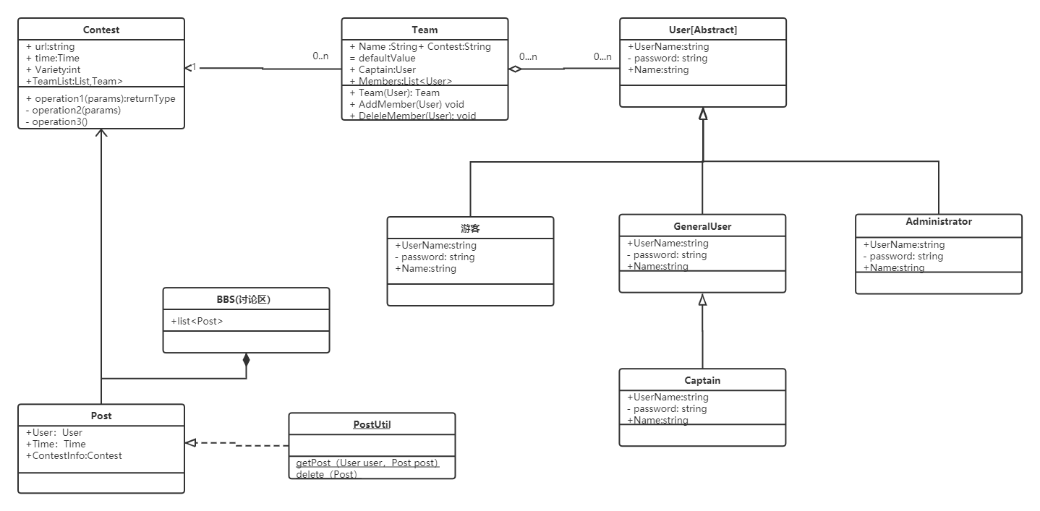

根据上述的功能绘制以下的用例图：

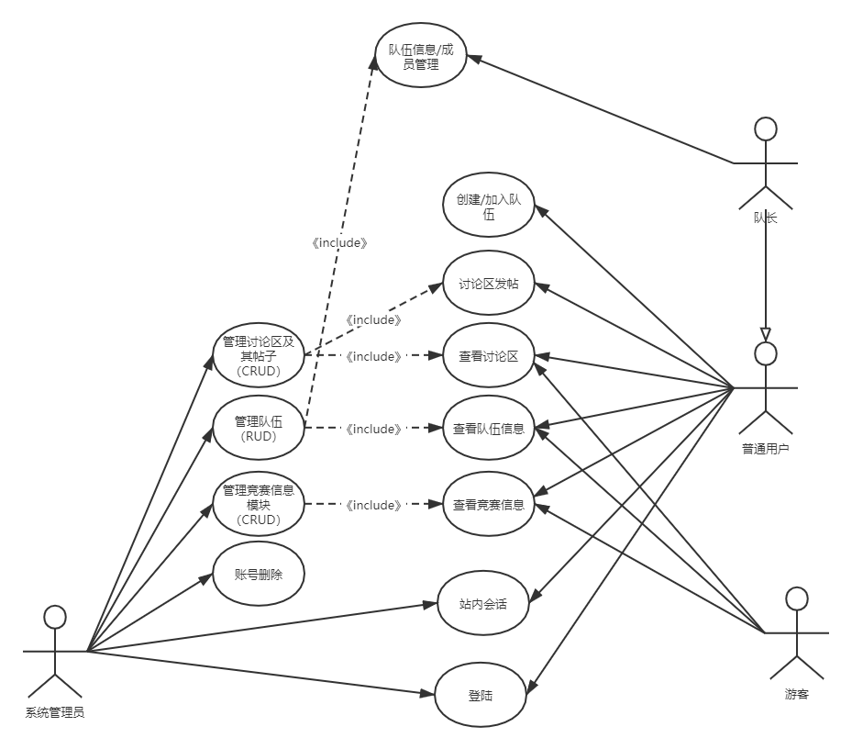

时序图：

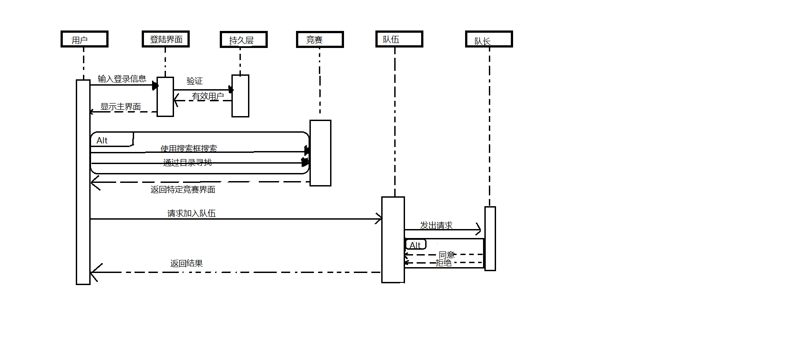

**2.2 设计模式**

所采用的设计模式主要有3种。

第一种：观察者模式

在User类跟Team类之间存在观察与被观察的关系，观察者为team中的成员，被观察对象为team，现在有以下场景，队伍有了设置了新的通知，要通知队伍中的所有成员，这时候观察者模式就显现出来了优点。主要源码如下，User类实现了一个观察者的接口，Team类中定义一个方法notifymembers（），调用所有成员的更新方法。

代码截图如下：

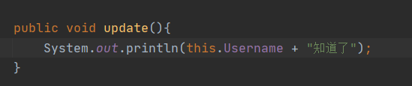

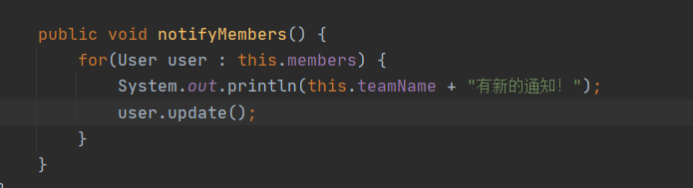

设计模式主要优点：

1、观察者和被观察者是抽象耦合的。

2、建立一套触发机制。

第二种设计模式：外观模式

隐藏系统的复杂性，并向客户端提供了一个客户端可以访问系统的接口。

这里我们采用teamservice类来封装对于team对象的各种操作，dao类封装数据库操作，提供给客户端的只有service接口。

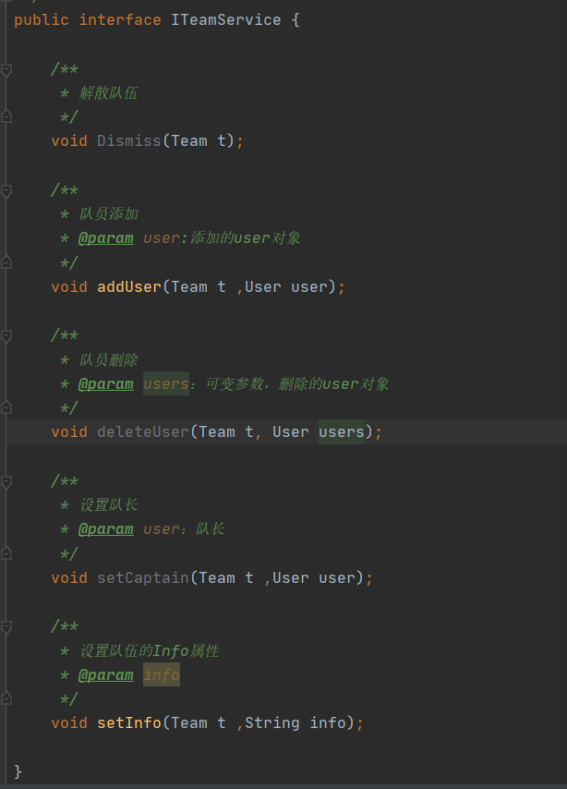

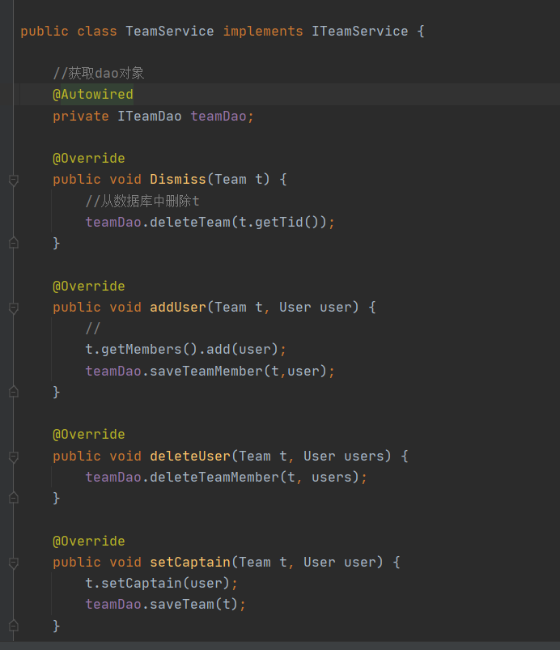

主要优点：

1、减少系统相互依赖。

2、提高灵活性。

3、提高了安全性。

第三种设计模式：单例模式

将TeamService以及其他实体服务类采用单例模式进行类设计，防止意外创建多余的TeamService对象造成对资源的浪费

截取部分代码：

public class TeameService{

private static Singleton service;

private TeamService(){}

public static synchronized TeameService getInstance() {

if (service== null) {

service= new TeameService();

}

return service;

}

}

主要优点：

1. 在内存里只有一个实例，减少了内存的开销。
2. 避免对资源的多重占用。
3. Synchronized加锁保证线程安全。